1.其他_中电JKLSIS-1 2.其他_中电名扬电器KYN28A

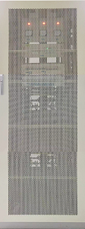 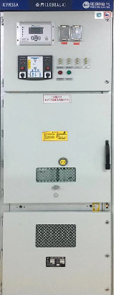

3.其他_中电明阳电气进线柜 4.其他_中电燃机ADA机柜

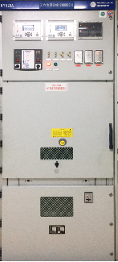 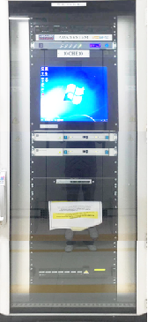

1. 其他_中电燃机TSI柜-1 6.其他_中电燃机TSI机柜

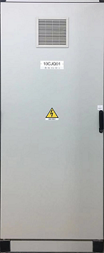 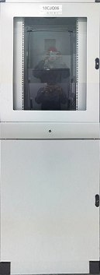

7.其他_中电燃机TSI机柜-3 8.其他_中电燃机服务器

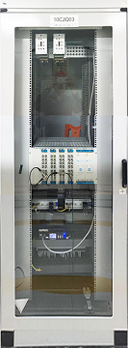 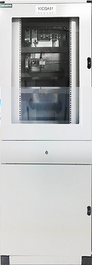

9.其他_中电燃机热控220VAC电源柜 10.其他_中电设备923-9

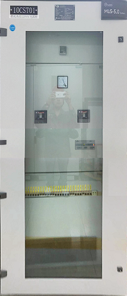 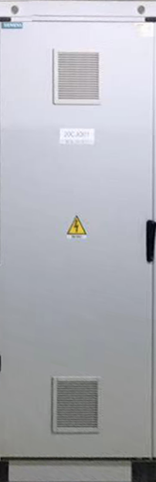

11. 其他_中电设备923-10 12.其他_中电设备923-11

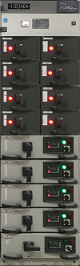 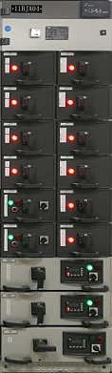

1. 其他_中电设备923-12 14.其他_中电设备923-13

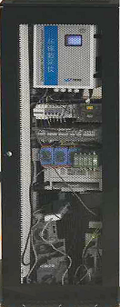 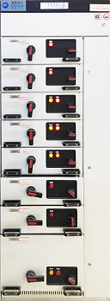

15.其他_中电设备923-14 16.其他_中电设备923-15

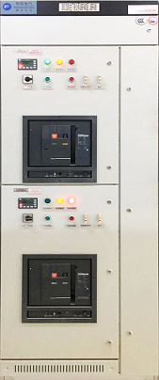 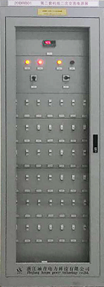

1. 其他_中电设备923-16 18.其他_中电设备923-17_3D

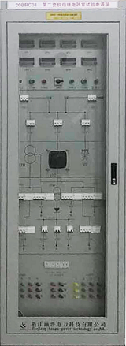 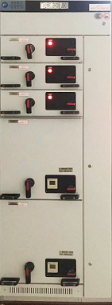

19.其他_中电设备923-18 20.其他_中电设备923-19

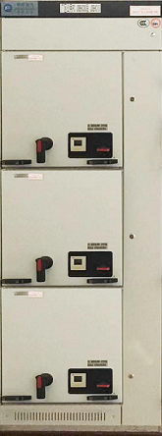 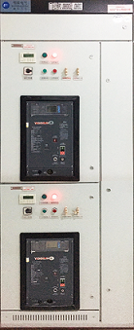

1. 其他_中电设备923-20 22.其他_中电智能过电压综合抑制柜

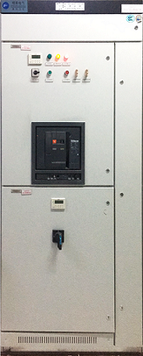 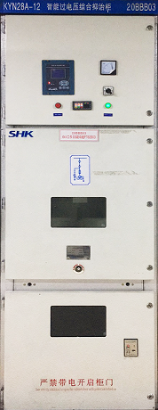

23.其他_厂区公用A变

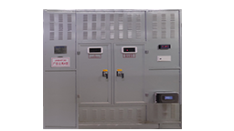

1. 其他_风机控制柜

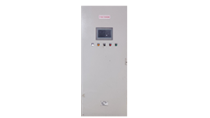

1. 其他_顺特电气

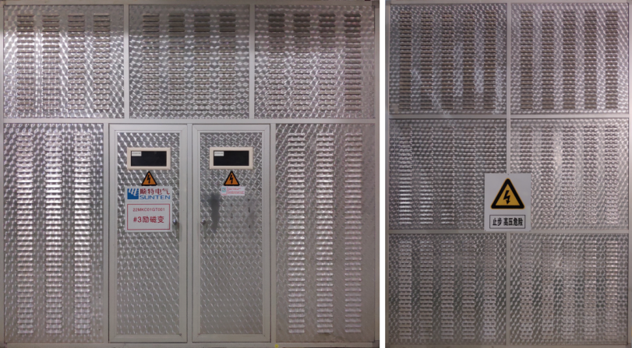

1. 其他_顺特电气2

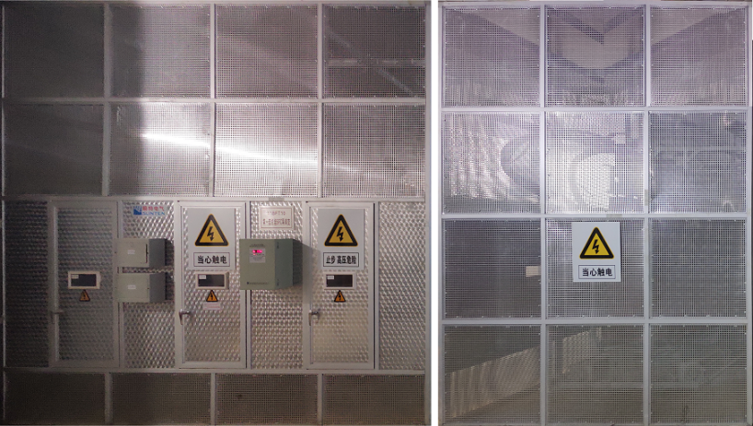

1. 其他_中电设备7

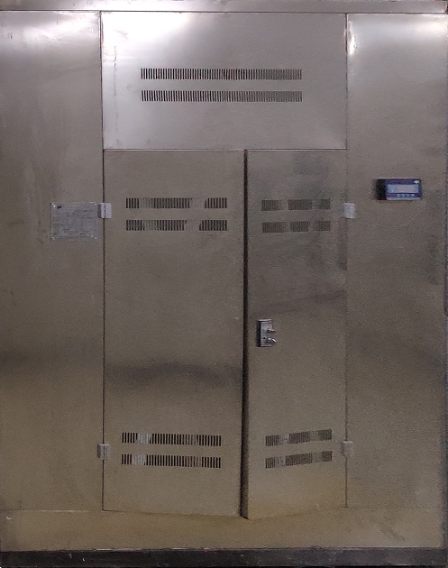

1. 其他_中电设备8

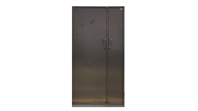

1. 其他_中电设备9 30.其他_中电设备10

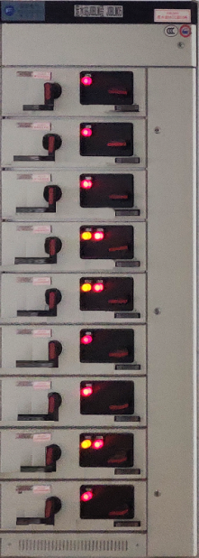 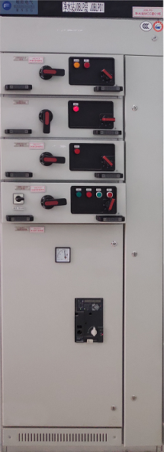

31.其他_中电设备11 32.其他_中电设备12

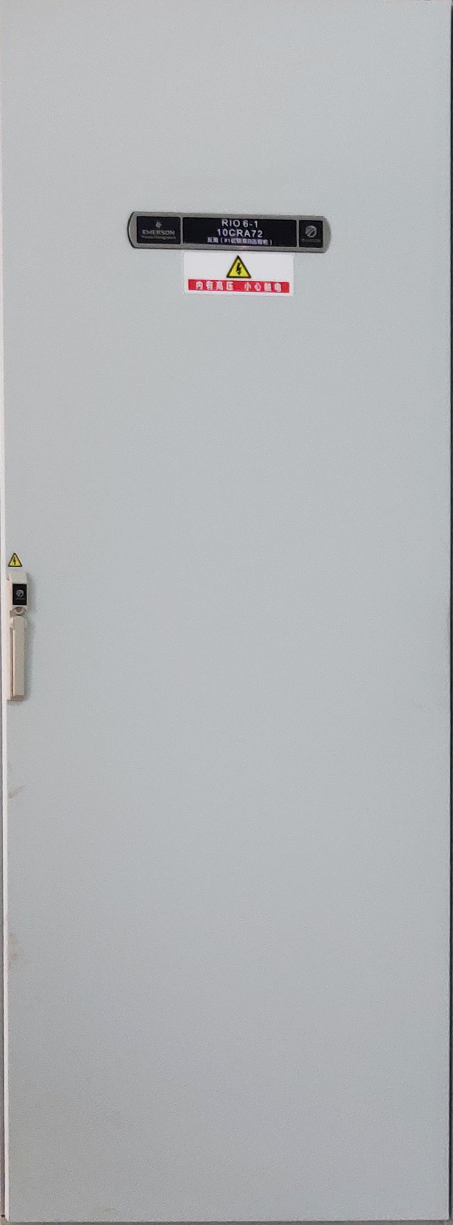 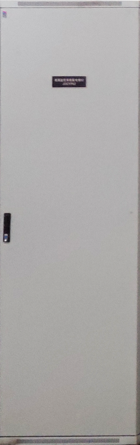

1. 其他_中电设备13 34.其他_中电设备14

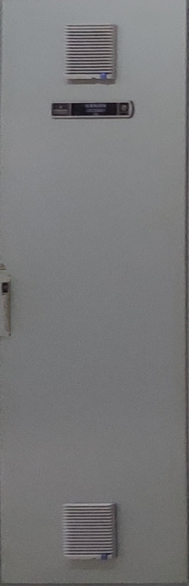 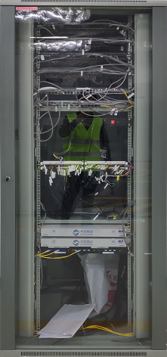

35.其他_中电设备15 36.其他_中电设备16

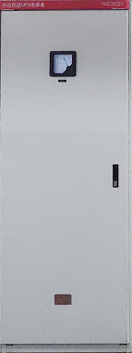 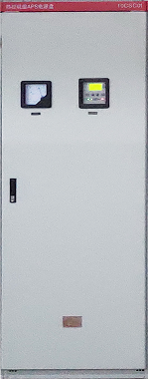

1. 其他_中电设备17 38.其他_中电设备18

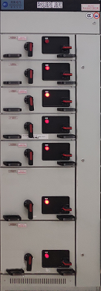 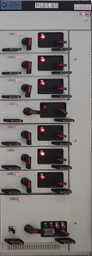

39.其他_中电设备19 40其他_中电设备20

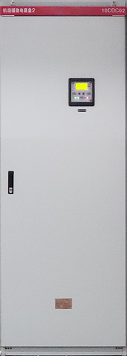 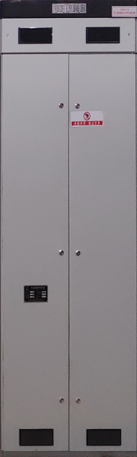

41.其他_中电设备21 42.其他_中电设备22

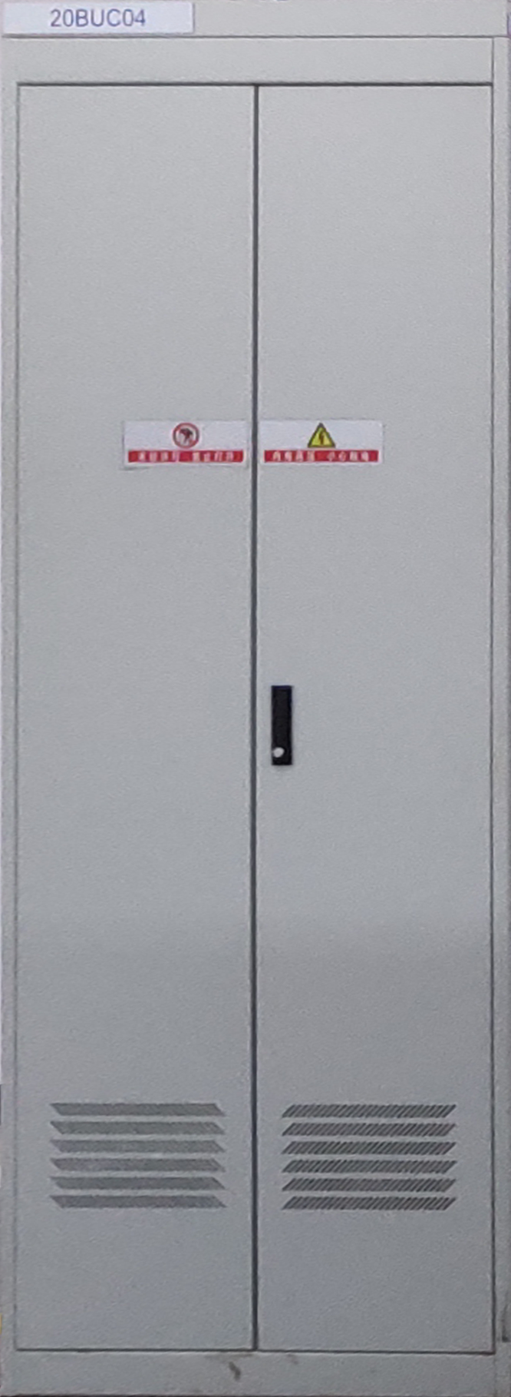 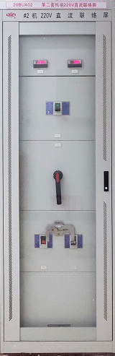

1. 其他_中电设备23 44.其他_中电设备24

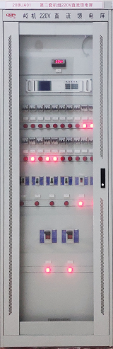 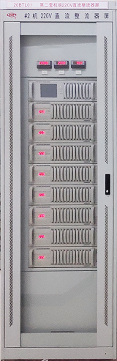

45其他_中电设备25 46.其他_中电设备26

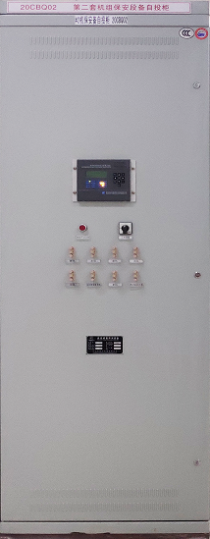 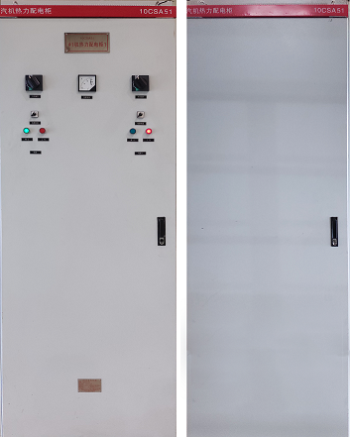

1. 其他_中电设备27 48.其他_中电设备28

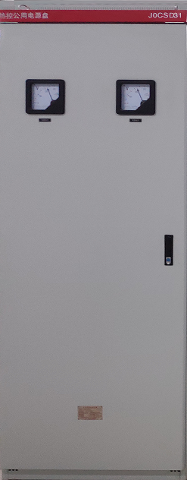 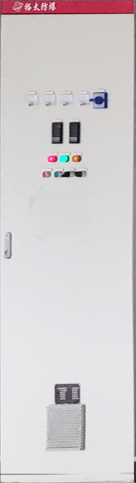

49.其他_中电设备29 50.其他_中电设备30

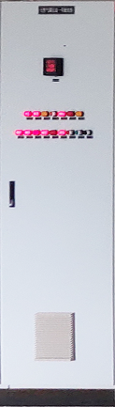 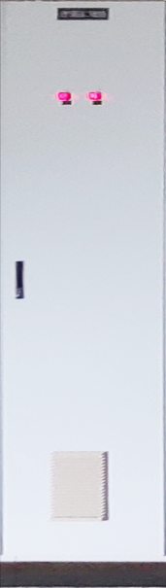

1. 其他_中电设备31 52.其他_中电设备32

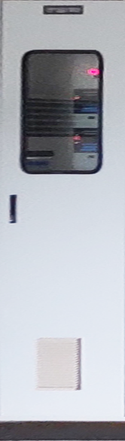 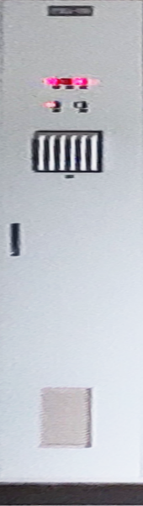

53.其他_中电设备33 54.其他_中电设备34

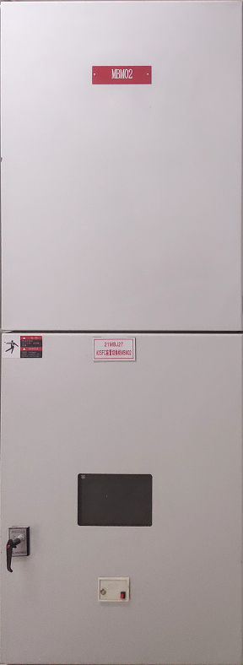 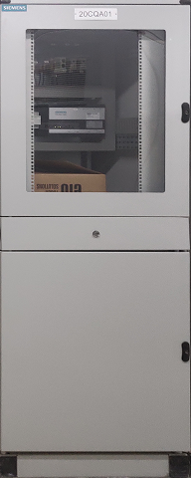

1. 其他_中电设备35 56.其他_中电设备36

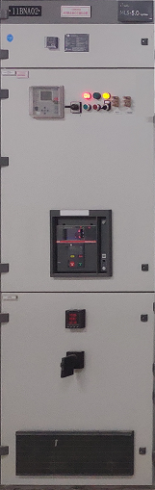 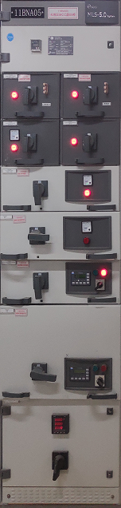

57.其他_中电设备37 58.其他_中电设备38

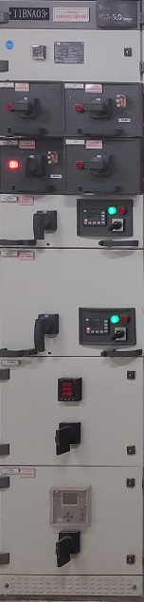 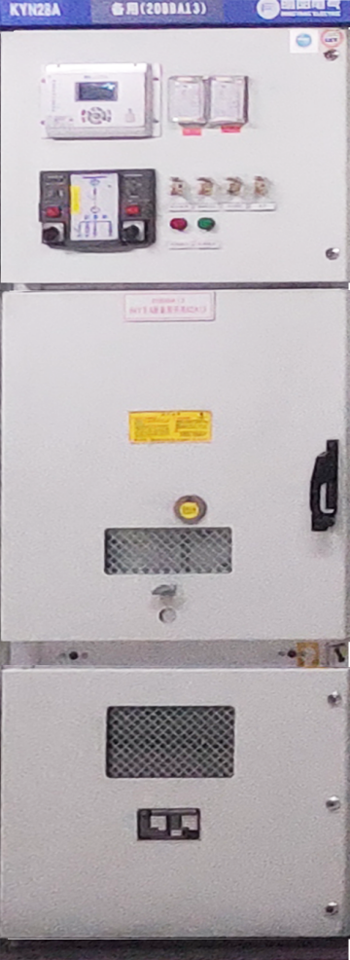

1. 其他_中电设备GGD_3D

